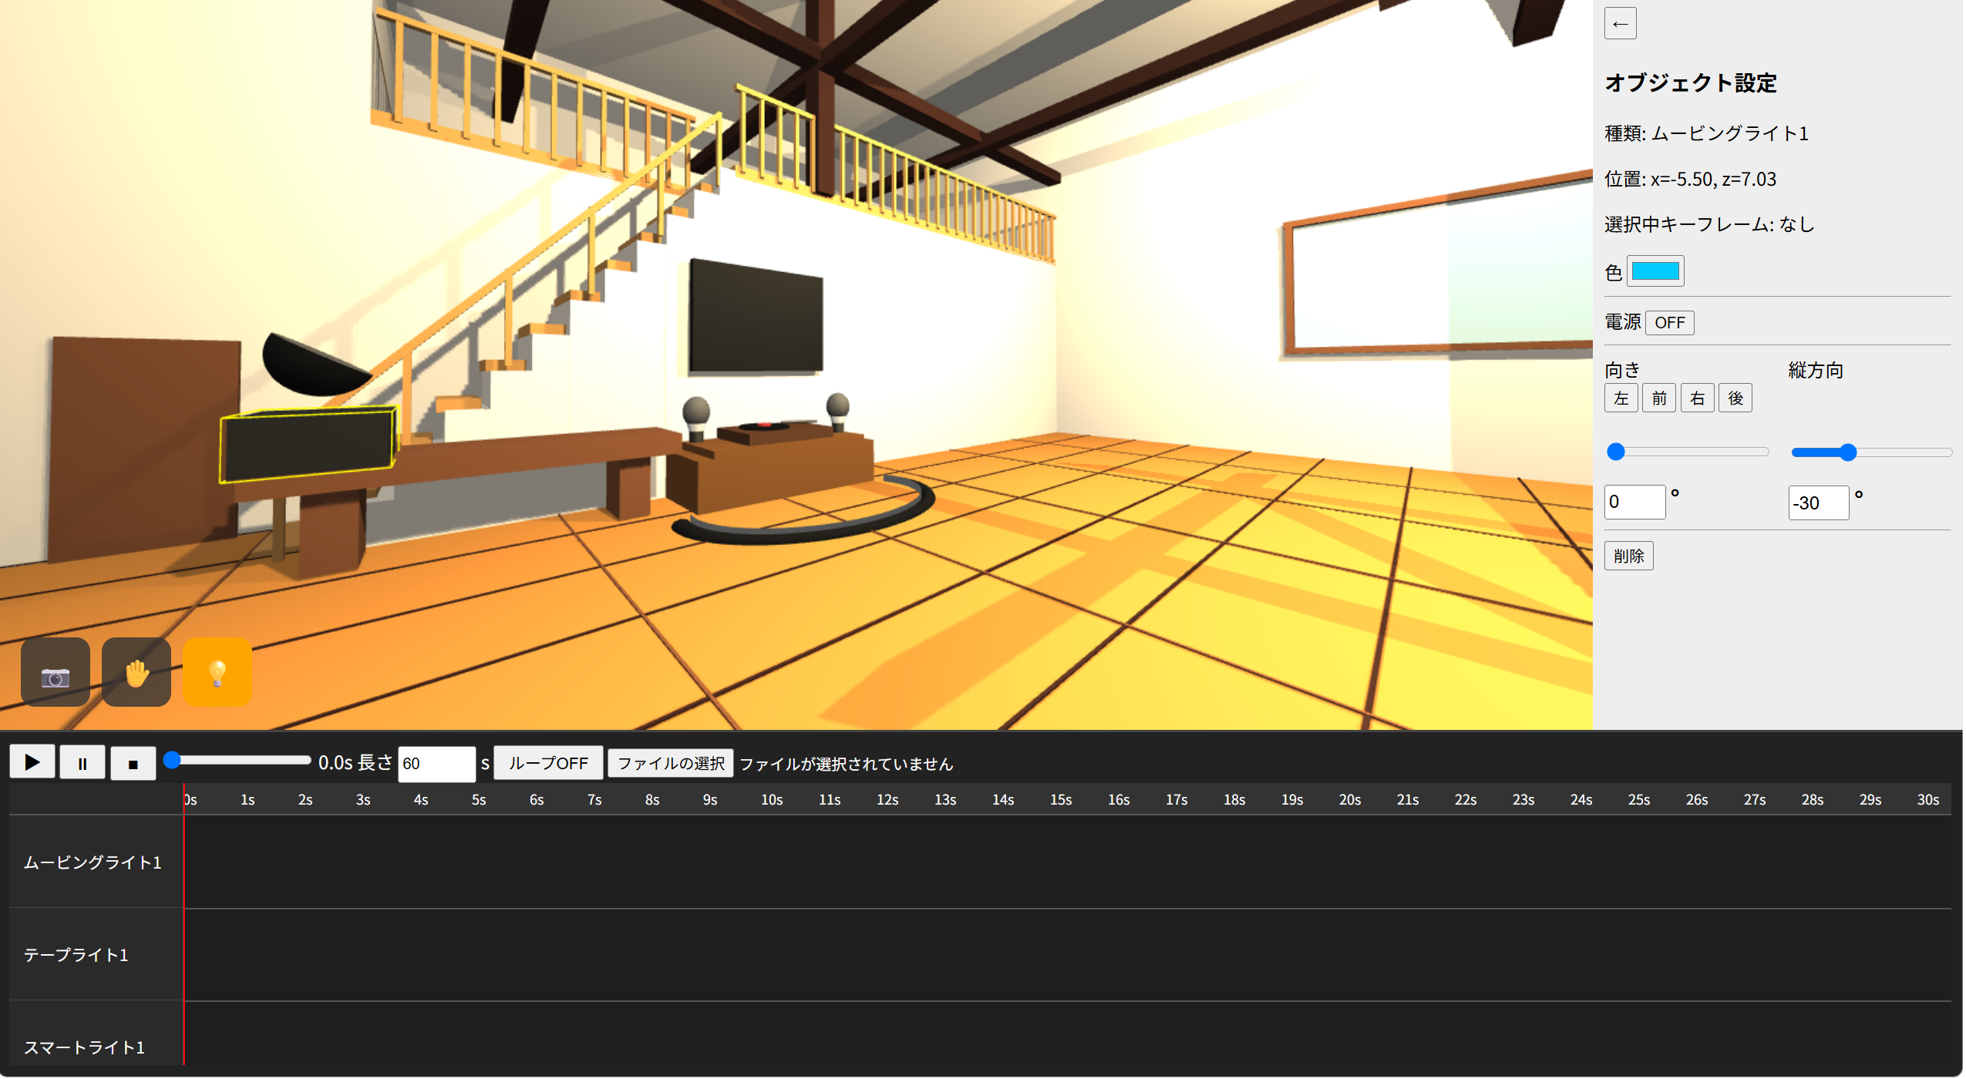

- 一時停止ボタンを押す

- 青四角のどれかのライトを選択
→選択をするとライトの一部分が黄色線で囲まれる

ライトの種類
・ムービングライト→向き・色の変更
・テープライト→色のみの変更
・スマートライト→色のみ変更
※それぞれの見た目はP4の図参照
①
②
②
④
③

③ ②で選択したライトに対応するタイムラインをダブルクリック
※スマートライト2は更に下にあります

④ ●をクリック(選択状態にする)
※選択状態→●が黄色線で囲われている状態
※●をドラッグする(長押ししながら左右に動かす)と好きな時間帯に配置できる
※●はCtrl+Cでコピー、Ctrl+Vでペーストが可能
※BackSpaceで削除

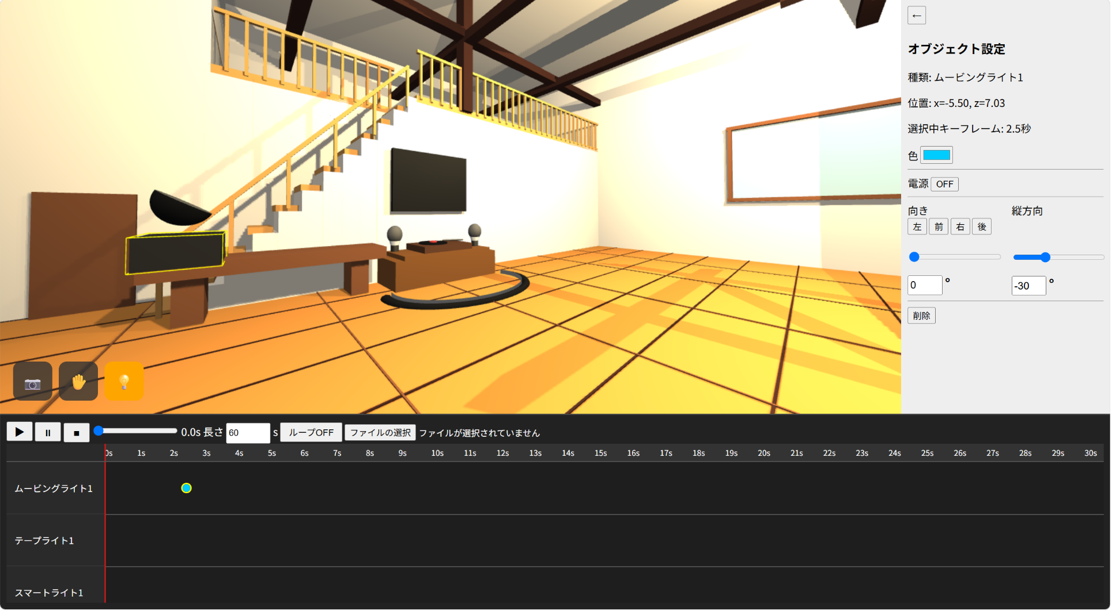
③
④
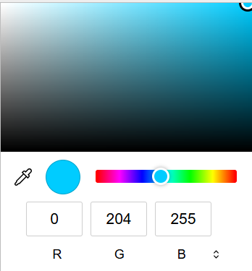
⑥

⑤
⑤色・電源・向き変更(●選択状態で)

色
緑枠のバーをクリックorドラッグで色変更

向き
ボタン・ドラッグ・数値変更で変更可能
向きボタン：P4の図を参照

⑥停止ボタン→再生ボタンを押す

ボタン向き一覧
ライト一覧
ムービングライト
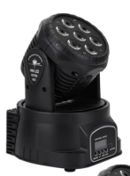

テープライト
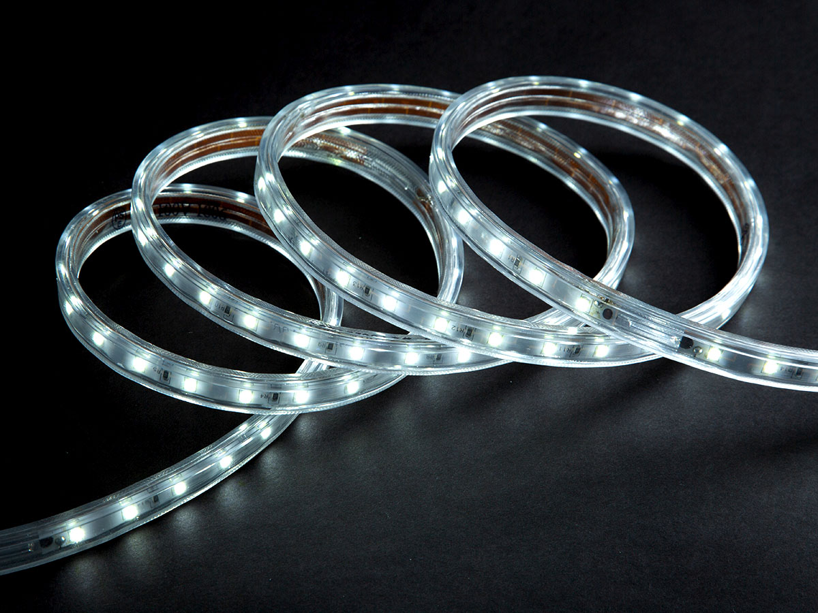

スマートライト

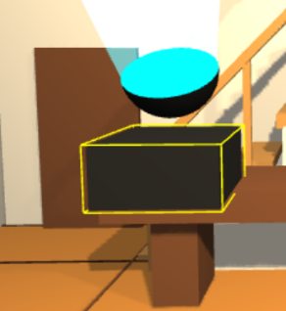
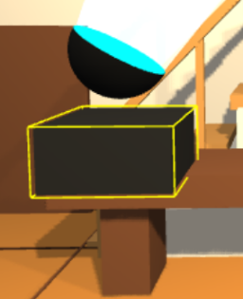
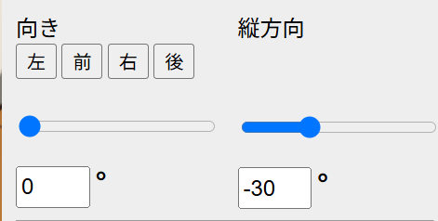
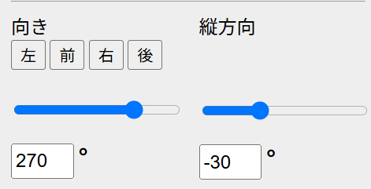
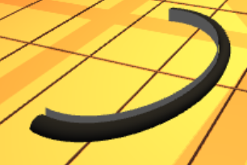
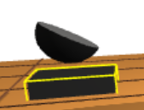
左 前
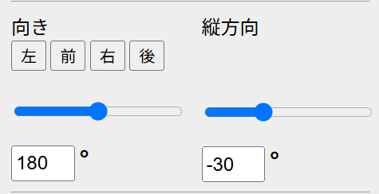
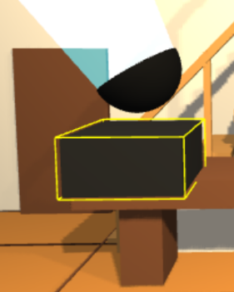
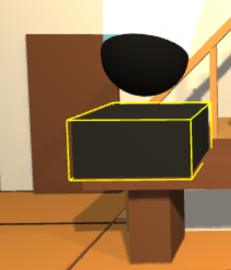
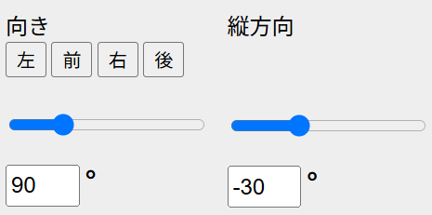
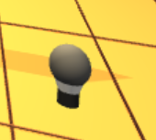
右 後

